
Ministerul Educat ¸iei
Universitatea din București
Facultatea de Matematica˘ și Informatica˘
Specializarea Baze de Date și Tehnologii Software IFR

Pagini web semantice
Ontologie asupra raselor de cai

Cadru didactic:
Conf. Dr. univ. Tatarâm Sanda Monica

Masteranzi:
Mihail Soltan
Lățea Dragoș-Andrei
Mîndruleanu Matei-Daniel
Șamata Robert
Panait Ioan-Gabriel

Anul 1 Sem. II
București

Cuprins

- Despre ontologie............................................................................................3
- Prezentarea Ontologiei.................................................................................5
  - Diagrama E/R............................................................................................6
  - Diagrama clasei RasaDeCai......................................................................7
  - Diagrama clasei Utilizare..........................................................................7
  - Diagrama clasei Mers................................................................................8
- Bibliografie.....................................................................................................9

- Despre ontologie

Termenul ontologie provine din greaca veche (ontos – „ființă”, logos – „cuvânt”, „discurs”) și desemnează, în sens filosofic, studiul ființei și al modului în care lucrurile există. Ontologia caută să răspundă la întrebări precum: Ce tipuri de lucruri există? Cum sunt acestea organizate? Care este relația dintre ele?
În secolul XX, conceptul a fost preluat și adaptat de științele informației și informatică. Astăzi, în informatică și inteligență artificială, o ontologie este:
„O reprezentare formală și explicită a unui set de concepte dintr-un anumit domeniu și a relațiilor dintre ele.”(Gruber, 1993)
Cu alte cuvinte, o ontologie este un model conceptual al unei lumi reale (sau imaginare), folosit pentru a organiza cunoștințele și pentru a le face accesibile pentru computere și oameni.
O ontologie conține:
- Clase (Concepte) – noțiuni generale, precum „RasăDeCal” sau „Temperament”.
- Indivizi (Instanțe) – exemple concrete, precum „CalFrizian” sau „CalArab”.
- Proprietăți:
  - de tip obiect (leagă două concepte: ex. „CalArab areUtilizare Principala → Sport”)
  - de tip dată (atribute ale unui concept: ex. „CalFrizian areÎnălțime → 160 cm”)
- Ierarhii și relații – clasele pot fi organizate în structuri de tip arbore (ex: „SangeFierbinte” este un subtip de „RasăDeCal”)

Ontologia raselor de cai reprezintă o rețea logică de concepte și relații care descriu, în mod formal, cunoașterea despre diversele tipuri de cai domestici, caracteristicile acestora și modul în care sunt organizați. Un astfel de model este esențial într-un domeniu unde clasificările tradiționale sunt adesea ambigue, subiective sau lipsite de standardizare.
De asemenea, ontologia raselor de cai este un instrument esențial pentru înțelegerea profundă și responsabilă a diversității ecvestre. Ea aduce claritate într-un domeniu unde tradiția, biologia și cultura se intersectează, oferind o bază solidă pentru cunoaștere, conservare și dezvoltare tehnologică. În plus, ea deschide calea spre o abordare etică și riguroasă a relației om–animal, prin recunoașterea și valorizarea fiecărei rase în parte.
Necesitatea unei ontologii în acest domeniu derivă din:
- diversitatea mare a raselor (sute de rase recunoscute internațional);
- complexitatea trăsăturilor (morfologie, temperament, utilizare, mersuri speciale etc.);
- importanța practică în sport, agricultură, medicină veterinară și conservare;
- valențele culturale și simbolice pe care le poartă fiecare rasă (ex: calul arab în cultura orientală, calul frizian în tradițiile nordice).

2. Prezentarea ontologiei

În ontologie avem următoarele clase:
- RasaDeCal – conceptul fundamental, ce grupează fiecare entitate clasificabilă.
- ArmasarFondator – reprezentând indivizii genetici de la baza unei linii de reproducere.
- SangeFierbinte / SangeRece / SangeSemicald – clasificări tradiționale legate de temperament, istoric și utilizare.
- RegiuneGeografica – de ex.: AmericaDeNord, EuropaDeSud, AsiaCentrala.
- Utilizare – cu subclase precum Sport, Agrement, Tractiune, CalarieMilitara.

De asemenea, proprietățile acesteia sunt:
- areUtilizarePrincipala – leagă o rasă de funcția sa dominantă.
- prezintaMersul – permite identificarea unor mersuri specifice (ex: ambla la rasa Paso Fino).
- areTemperament / descriereTemperament – atașează trăsături comportamentale (ex: calm, nervos, receptiv).
- areOrigineGeografica – leagă rasele de regiuni culturale sau naturale.
- esteLinieFondatoarePentru – permite urmărirea genealogiei și a influenței anumitor armăsari asupra raselor moderne.

Exemple de instanțe:
- CalArab, CalLipitan, CalFrizian – instanțe ale clasei RasaDeCal.
- EuropaCentrala – instanță a RegiuneGeografica.
- Sport, Agrement – instanțe ale clasei Utilizare.
- TemperamentVioi, TemperamentEchilibrat – instanțe ale clasei Temperament.
2.1 Diagrama E/R
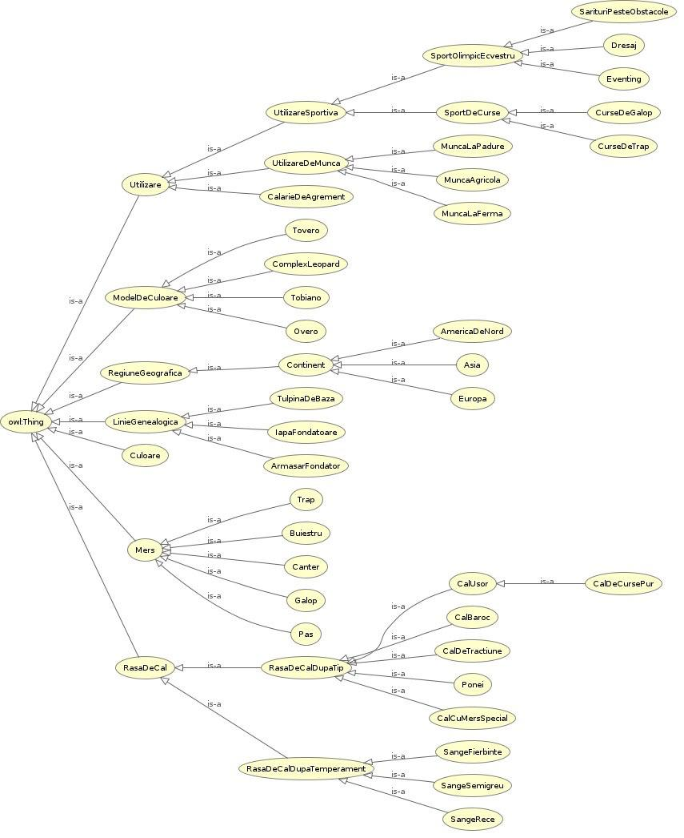

2.2 Diagrama clasei RasaDeCai
Clasa RasaDeCai: Ontologia pornește de la clasa RasaDeCai împărțită în subclase: RasaDeCalDupaTip și RasaDeCalDupaTemperament

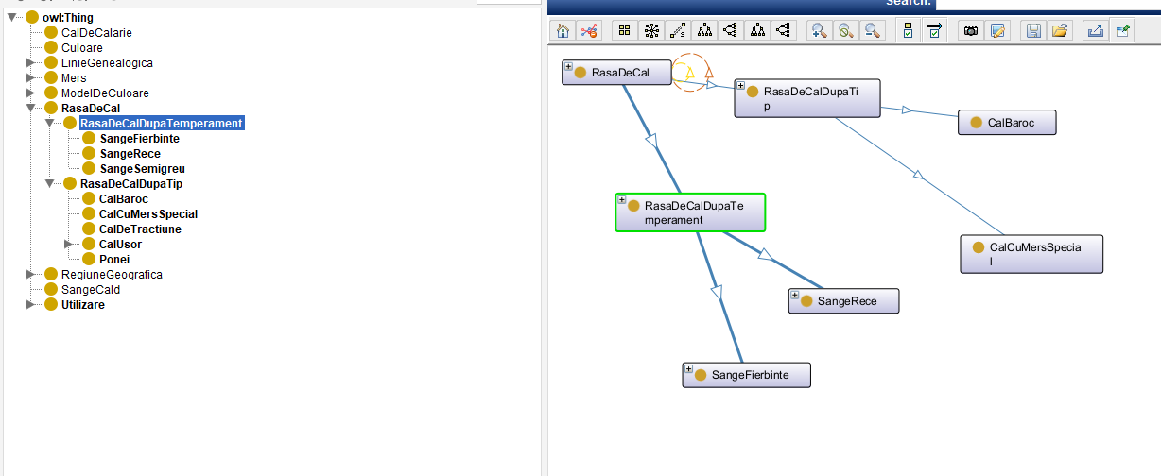

2.3 Clasa Utilizare este împărțită în 3 subclase:
- UtilizareDeMunca:
  - MuncaLaPadure – transport de lemne
  - MuncaLaFerma – muncă agricolă
  - MuncaAgricola – echivalent sau subcategorie a muncii la fermă
- UtilizareSportiva
  - SportOlimpicEcvestru – dresaj
  - SportDeCurse – curse de galop
- CalarieDeAgrement – plimbări recreative
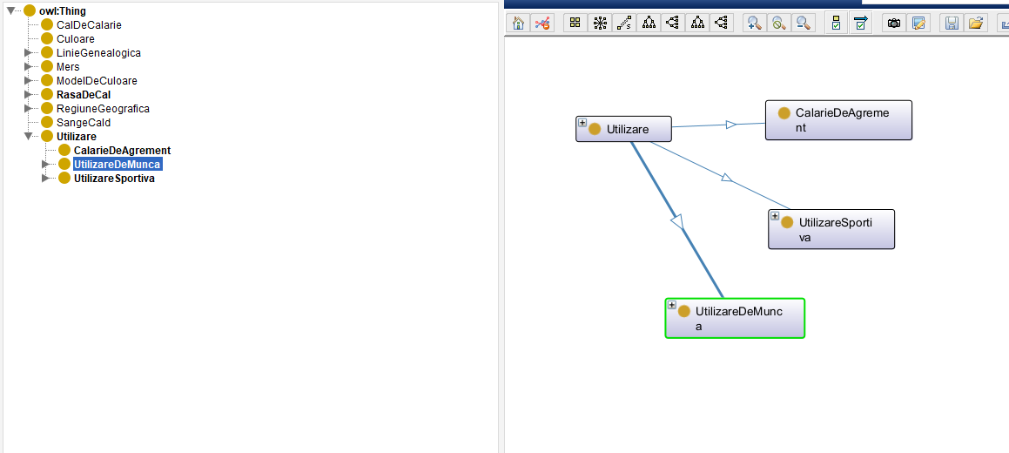
2.4 Diagrama clasei Mers
Clasa Mers este împărțită în 5 subclase:
- Trap – pas ritmic
- Galop – mers rapid, folosit în curse
- Canter – un galop controlat, ritmat
- Pas – cel mai lent mers
- Buiestru – mers specific anumitor rase, între pas și trap

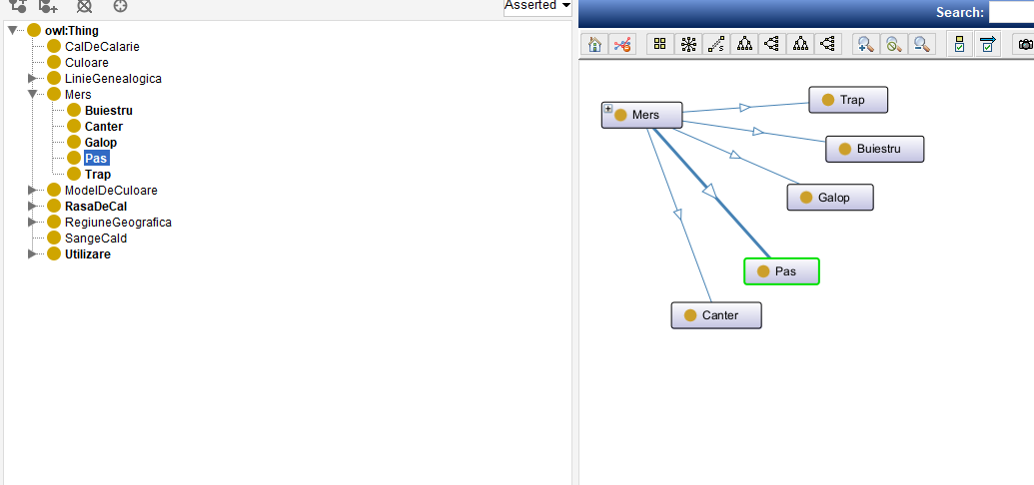

3.Bibliografie

https://ro.scribd.com/document/213956322/rase-de-cai
https://data.fei.org/Tools/BaseData.aspx?table=Studbooks
https://data.fei.org/Horse/Search.aspx
https://academic.oup.com/biohorizons/articlepdf/doi/10.1093/biohorizons/hzt010/5040346/hzt010.pdf
https://en.wikipedia.org/wiki/Equine_conformation
https://mindcraftstories.ro/mediu/caii-de-la-vanat-la-coleg-de-munca-si-prieten-de-plimbare/
https://ro.wikipedia.org/wiki/Categorie:Rase_de_cai
http://obofoundry.org/ontology/vbo.html
https://en.wikipedia.org/wiki/Horse_breed
https://pmc.ncbi.nlm.nih.gov/articles/PMC5068837/
https://breeds.okstate.edu/horses/paint-horses.html
https://everythingeq.com/horse-breeds-an-in-depth-guide/
https://herghelie.ro/rase-cai/
https://pmc.ncbi.nlm.nih.gov/articles/PMC11177956/
https://guides.lib.umich.edu/ontology/development

